Brevet blanc - La transition énergétique - Correction
<sub>Version originale </sub>
1.
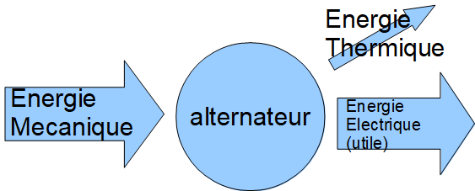
ou
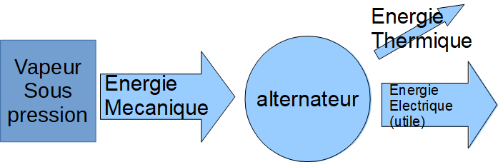
2. La source d'énergie était le charbon. Maintenant, la centrale utilise le bois. On passe d'une énergie fossile (non renouvelable) à une énergie renouvelable.
3. Le charbon n'est une énergie renouvelable. Dans un siècle, il n'y en aura plus. Il faut donc le remplacer par une énergie renouvelable comme le bois.
Le bois est une énergie renouvelable car il se renouvelle en moins d'une vie humaine, c'est à dire 100ans.
4.La combustion du carbone produit du dioxyde de carbone.
5. C + O2 –> CO2
6. La combustion du bois produit du dioxyde de carbone, tout comme le charbon.
Par contre, ce dioxyde de carbone va être absorbé par les arbres lorsqu'ils poussent, lors de la photosynthèse.
Le bilan carbone semble être nul puisque le dioxyde de carbone produit est ensuite absorbé.
Malheureusement, il faut prendre en compte le fait qu'exploiter le bois et le transporter vers la centrale électrique demande l'utilisation de pétrole :
- essence pour la tronçonneuse
- essence pour le tracteur qui va sortir le bois de la forêt
- essence/gasoil pour le transport par camion ou par bateau
Au final, on ne peut pas se passer totalement d'une énergie non renouvelable comme le pétrole.
Mais c'est un bon début…

